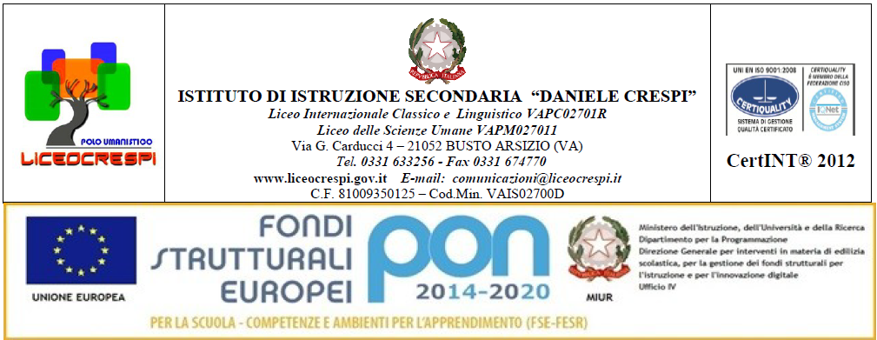

DISCIPLINA: Storia dell’arte
PROGRAMMA SVOLTO
Anno scolastico 2017/18
CLASSE III ASU (Scienze umane)

L’ARTE GRECA
Origini e periodizzazione dell’arte greca
La pittura vascolare nel periodo di Formazione: l’Anfora del Dypilon
La pittura vascolare di Età arcaica e classica : esempi di vasi a figure nere e a figure rosse
Il tempio: planimetrie, alzato, ordini architettonici, correzioni ottiche.
Il Partenone.
L’evoluzione della statuaria greca:
la scultura di Età arcaica: la scuola dorica (Polimede di Argo, Kleobi e Bitone); la scuola ionica (l’ Hera di Samo); la scuola attica (Moscoforo, Il Cavaliere Rampin);
la scultura di Età severa: I bronzi di Riace;
la scultura di Età classica: Policleto di Argo, Il Doriforo, la decorazione scultorea del Partenone e il lavoro di Fidia;
la scultura di Età tardo-classica: Prassitele (L’Afrodite Cnidia, Ermes con Dioniso bambino); Scopa (La Baccante); Leocare (Apollo del Belvedere); Lisippo (l’Apoxyomenos);
la scultura di Età ellenistica: l’Altare di Pergamo, il gruppo del Laocoonte, la Venere di Milo, la Nike di Samotracia.

L’ARTE ROMANA
I Romani e l’arte
I Romani, grandi costruttori: le strade, i ponti, gli acquedotti, la cloaca, l’introduzione dell’opus caementicium e le diverse tecniche costruttive.
La città romana, il foro e i suoi edifici in particolare la basilica.
La domus, l’insula, la villa.
Dal teatro greco a quello romano
L’Anfiteatro Flavio
Il Pantheon
Gli archi di trionfo
Il ritratto romano e la tradizione dello ius imaginum
Il ritratto dell’imperatore: l’Augusto di Prima Porta, la statua equestre di Marco Aurelio
Il rilievo storico: l’Ara Pacis Augustae, la Colonna Traiana (confronto con quella Aureliana)

L’ARTE PALEOCRISTIANA/BIZANTINA
Dalle catacombe alla domus ecclesiae
La basilica paleocristiana: planimetria e alzato.
Le basiliche a pianta centrale in modo particolare San Lorenzo Maggiore a Milano.
Il battistero e la sua planimetria.
La tecnica del mosaico.
Ravenna: dal periodo tardo imperiale alla dominazione bizantina (Mausoleo di Galla Placidia, le teorie a mosaico in Sant’Apollinare Nuovo, Il Mausoleo di Teodorico, San Vitale e i pannelli a mosaico del presbiterio).
L’ARTE ROMANICA
Introduzione storico/artistica all’età romanica, significato del termine.
La basilica romanica: planimetria, alzato e differenze regionali
La scultura romanica: l’esempio di Wiligelmo a Modena (La Bibbia di pietra) (visita guidata del 20/04/2018)
Benedetto Antelami tra Romanico e Gotico: la Deposizione nel Duomo di Parma.

L’ARTE GOTICA
L’architettura gotica in Europa: planimetria, alzato e decorazione.
Il Gotico cistercense.
Il Gotico in Italia: la Basilica di San Francesco ad Assisi e il gotico internazionale del Duomo di Milano.

- Visita guidata alla mostra dedicata a Caravaggio e agli artisti suoi eredi allestita presso le Gallerie d’Italia di Milano.
- Visita guidata alla città di Brescia e al Museo di Santa Giulia.

Busto Arsizio, 04/06/2018

I rappresentanti di classe La docente
_____________________ Isabella Cuccovillo
_____________________ __________________________

